**МК ДОУ «Детский сад № 212»**

**Конспект занятия в подготовительной группе**

**Внимание! Переходим через проезжую часть.**

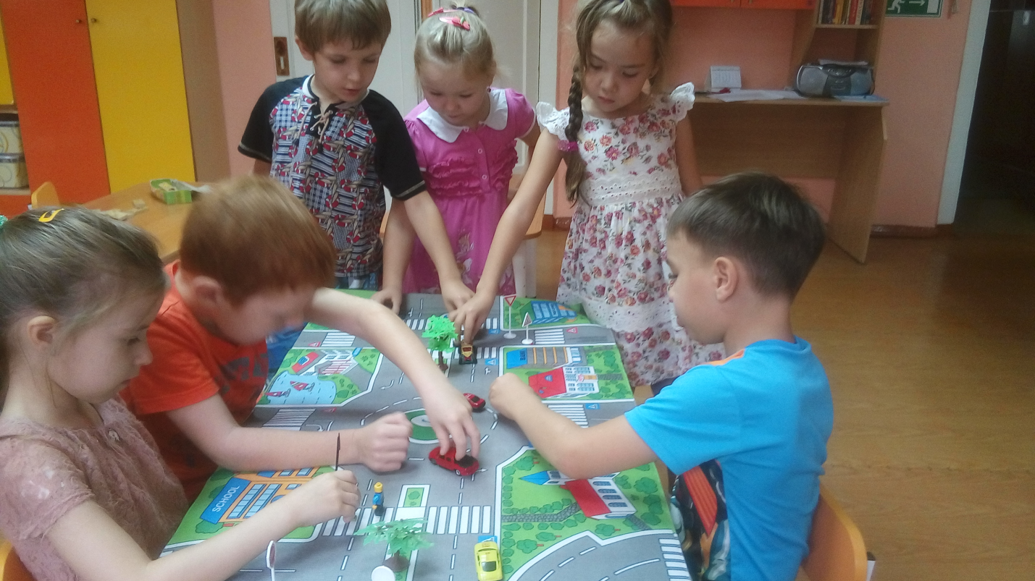

**Воспитатель: Попова А.С**

**Г. Новокузнецк 2018**

Здравствуйте, дорогие ребята!

Я думаю, вы знаете, что городские улицы разделены между водителями автомобилями и пешеходами: пешеходы идут по тротуарам, а транспорт движется по проезжей части улицы.

Хочу напомнить, что когда вы ждете, автобус или троллейбус, то не стойте у самого края тротуара.

Представьте себе, что вы хотите перейти на другую сторону улицы.

**Давайте вместе подумаем, как сделать это правильно и безопасно.**

Переходить через улицу можно только в специально предназначенных для этого местах – по подземным и наземным переходам. Подземный переход обозначается знаком, на котором изображены ступени лестницы и идущей по ним пешеход.

Наземный переход называется «зеброй».

**Как вы думаете, почему?**

Потому что наземный переход обозначается на проезжей части полосами – белой и черной, ведь именно так окрашена зебра.

**Знаете ли вы зачем нужен светофор?**

Светофор показывает пешеходам и водителям. Когда можно переходить проезжую часть или ехать автомобилям, а когда нужно стоять и ждать. Если горит красный сигнал светофора – переходить нельзя! Он говорит: «Стоп! Остановитесь и ждите!» А если загорается зеленый сигнал – значит путь открыт, и вы можете идти.

Я хочу предупредить вас о том, что переходить через улицу надо спокойно, не выскакивая на проезжую часть, как только загорелся зеленый сигнал, надо внимательно посмотреть по сторонам, проверить, все ли автомобили уже остановились и быстрым шагом переходить.

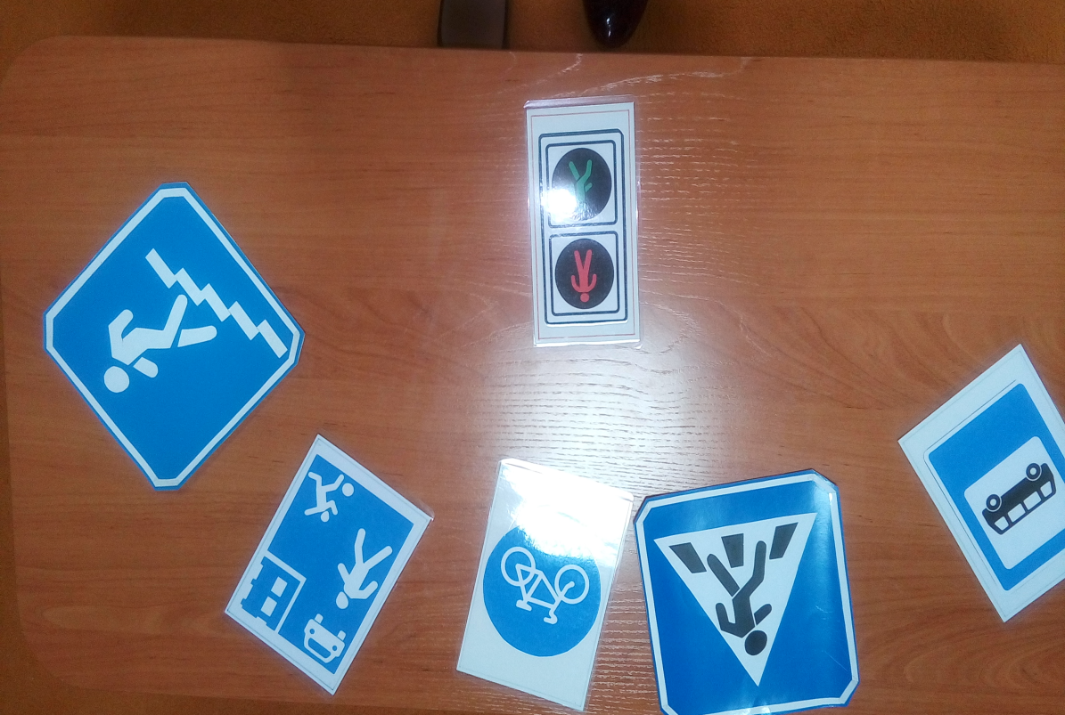

**А как обходить стоящий на обочине автобус или троллейбус, вы знаете?**

Правильно надо ждать, когда транспорт уедет, только тогда можно идти. Потому что если обходить их спереди или сзади, то можно не увидеть идущий в этом же направлении автомобиль.

Сейчас я вам прочитаю сказку про Марту и Чичи которые ходили гулять в парк.

А вы слушайте внимательно сказку, что бы потом ответить правильно на вопросы.

Однажды обезьянка Чичи позвонила своей закадычной подружке – зебре Марте.

- Алло, Марта! Доброе утро! Я хочу пригласить тебя погулять в парке. Мы могли бы поесть мороженое, попить лимонад, побегать по дорожкам, покататься на каруселях.

- С удовольствием, - согласилась Марта.

- Тогда собирайся, встретимся возле твоего дома, - закончила разговор Чичи.

Обезьянка нарядилась в свое любимое розовое платье с оборками и бантиками, надела соломенную шляпку и повесила через плечо лакированную сумочку.

- Чудесно! – воскликнула она, оглядев себя в зеркало, и побежала вниз по лестнице.

Марта уже поджидала подругу возле подъезда. На голове у нее красовалась ярко – красная бейсболка, а спину украшало бархатное седло с бахромой. Чичи ловко вскочила на спину зебре, поудобнее устроилась в седле, и подруги отправились в парк.

Марта неторопливо шла по тротуару, а когда поравнялась с аркой, замедлила шаги и остановилась.

* Почему ты встала? – удивительно спросила обезьянка.

**Как вы думаете, почему остановилась зебра Марта?**

- А вдруг автомобиль из – под арки выскочит! Разве ты не знаешь, что когда подходишь к углу дома, к арке и вообще к любому месту, откуда может выехать транспорт, надо остановиться и немного подождать. Если автомобиля нет, то можно спокойно идти, - ответила зебра, продолжив путь.

- Вот в чем дело, - протянула Чичи, - а я и не знала. Хорошо, что ты мне сказала. Теперь я буду осторожнее, а то всегда бегу сломя голову.

Чтобы оказаться в парке, подругам надо было перейти через проезжую часть.

- Перебегай скорее! Видишь, ни одного автомобиля нет, - предложила обезьянка.

- Нет, что ты. Здесь переходить нельзя. Надо искать «зебру».

- Зебру? – удивилась Чичи. – А чего ее искать? Вот она, здесь! – Чичи ласково потрепала Марту за шелковистую гриву.

- Э, нет, это совсем другая зебра. Разве ты не слышала, сто так называют пешеходный переход через проезжую часть.

- Что –то вроде слышала краем уха. Но как – то не задумывалась, - ответила легкомысленная обезьянка. – А почему переход называют «зеброй»? – спросила она у подруги.

- Да потому, что этот переход полосатый: черная полоса, белая полоса, опять черная, потом белая. Совсем как моя окраска. Только полоски нарисованы не на спине, а прямо на асфальте, - терпеливо объяснила Марта.

**Как вы думаете, почему нельзя переходить через улицу в неположенном месте, даже если поблизости нет машин?**

Марта огляделась по сторонам:

- А вот и пешеходный переход. Видишь светофор, он поможет нам перейти через проезжую часть: скажет, можно переходить или нет.

- А разве светофоры умеют говорить? – удивилась обезьянка.

- Он нам не словом скажет, а «глазами»

- У светофора есть два сигнала: красный и зеленый. Их и называют «глазами». Но они загораются не сразу, а по очереди. Если горит красный, то идти нельзя!

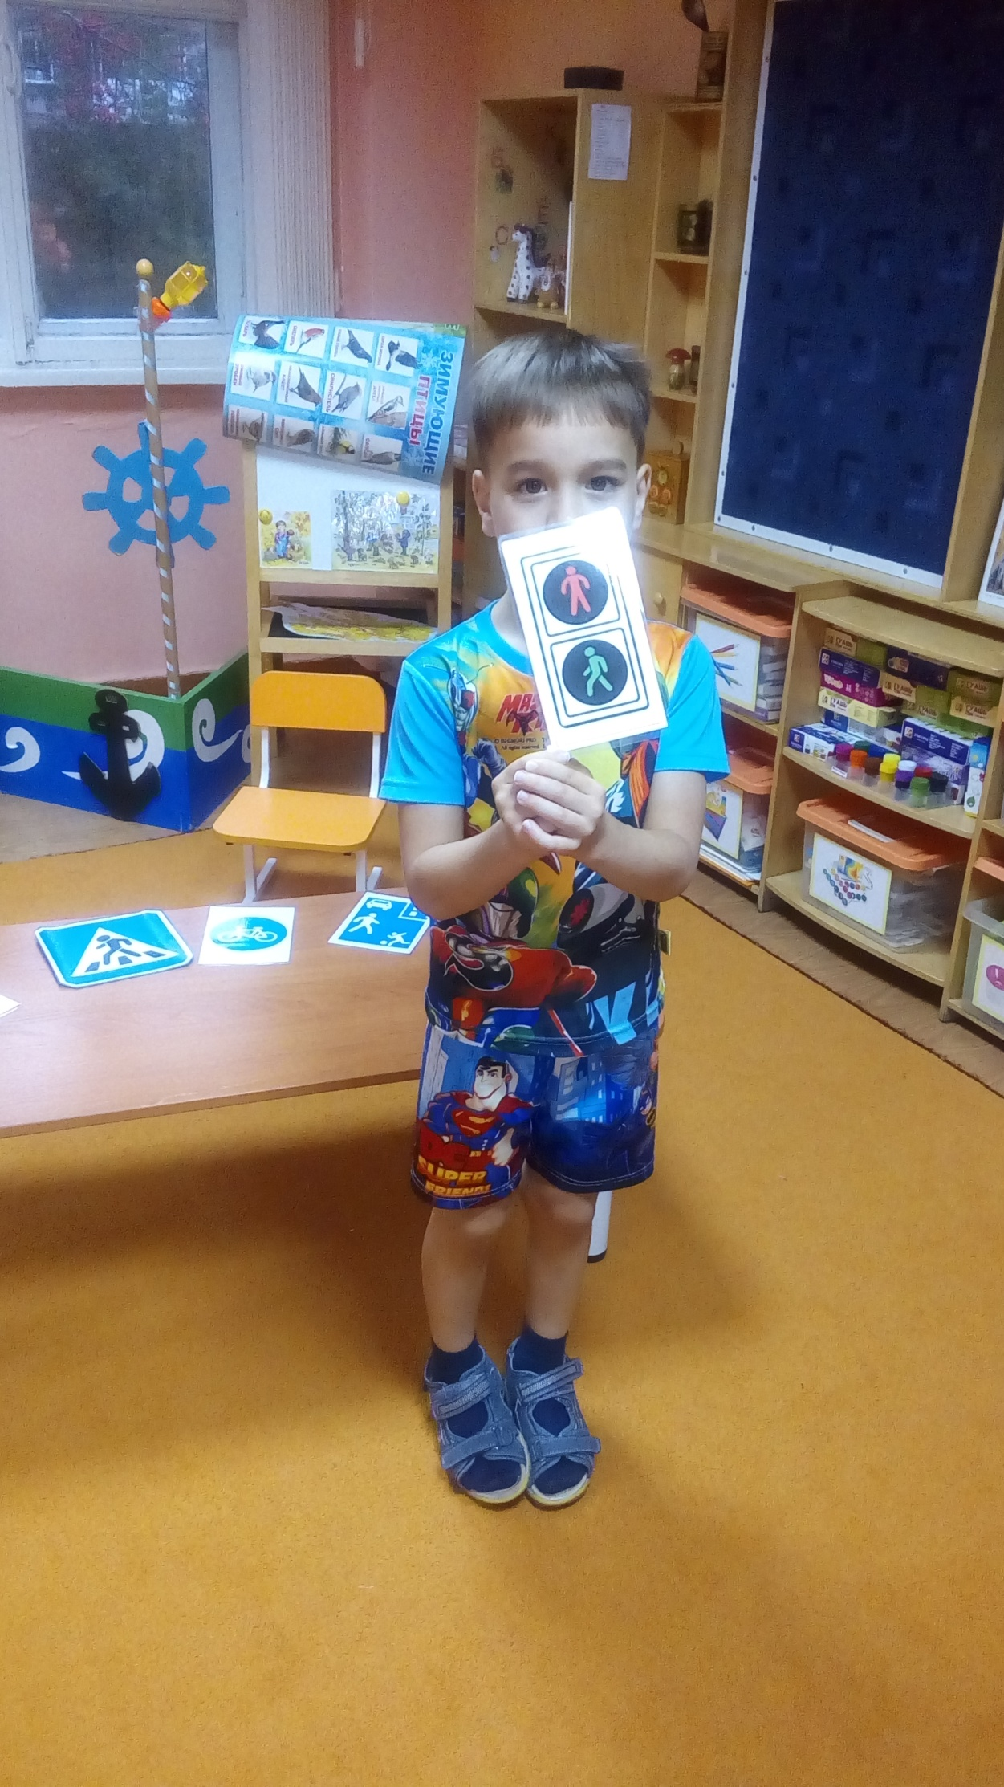

- Сейчас – то, как раз и горит красный, - неожиданно в рифму сказала обезьянка. – Я вспомнила, что в детском саду мы пели песню про светофор.

- Я тоже помню эту песенку. Давай споем ее, пока горит красный сигнал и переходить через улицу нельзя, - предложила зебра.

- Давай, - согласилась обезьянка.

И они запели песню **« Наш помощник – светофор!:**

Помогает с давних пор

Пешеходам светофор

Он сигнал нам подает:

Ждать или идти вперед.

Светофор, светофор –

Наш помощник с давних пор!

Если вспыхнет кранный

Значит перехода нет,

А зеленый – мы идем!

Светофор, светофор –

Наш помощник с давних пор!

Пока подруги распевали песню, загорелся зеленый сигнал и транспорт остановился, зебра с обезьянкой спокойно перешли через проезжую часть и скоро оказались у ворот парка.

**Подведение итогов:**

**Ребята куда отправилась зебра и обезьянка?**

**Почему зебра остановилась возле арки?**

**Почему пешеходный переход называется «зеброй»?**

**Почему опасно стоять на самом краю тротуара?**

**О чем «говорит» нам красный сигнал светофора?**

**Какой сигнал светофора разрешает переходить через проезжую часть?**

**Почему через проезжую часть нельзя бежать, а нужно идти спокойно?**

**А сейчас мы с вами выучим песню «Наш помощник – светофор».**

